Informacja dotycząca koronawirusa 2019-nCoV
– postępowanie dla podróżujących
Główny Inspektorat Sanitarny, Warszawa, 25 stycznia 2020 r.

Koronawirus 2019-nCoV jest wirusem osłonkowym, podatnym na działanie wszystkich rozpuszczalników lipidów. Należy pamiętać o częstym myciu rąk wodą z mydłem lub dezynfekować je środkiem na bazie alkoholu.
Instrukcja jak poprawnie myć ręce znajduje się poniżej.

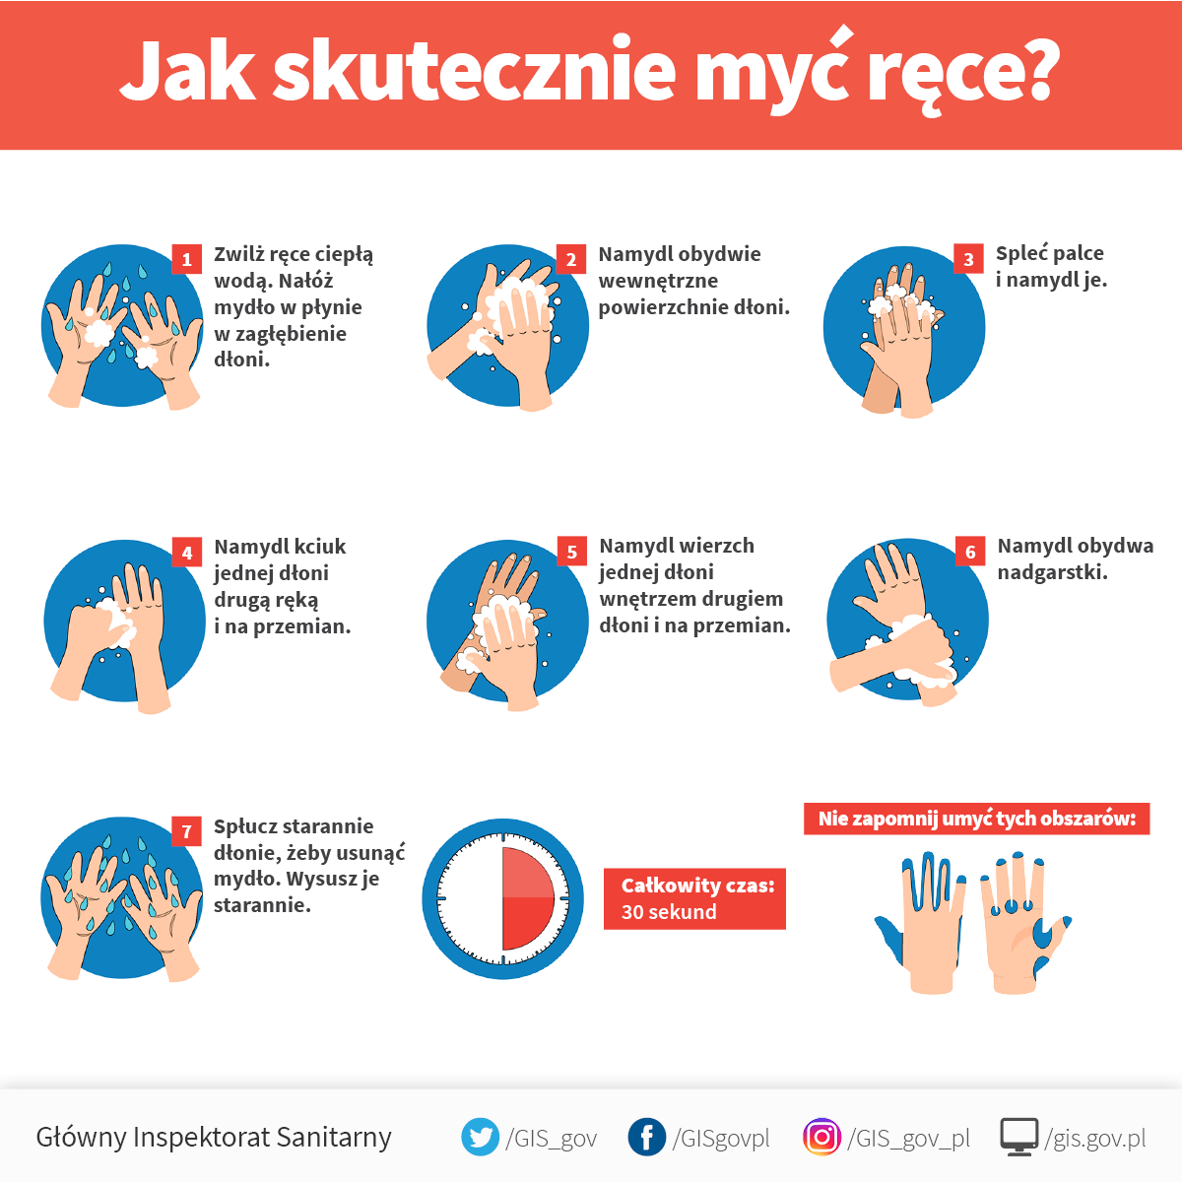

W przypadku kiedy podróżujący z obszarów wysokiego ryzyka występowania wirusa (obszary te na bieżąco w swoich komunikatach podaje Główny Inspektorat Sanitarny) przyleci do Polski:
- wszyscy podróżujący samolotem dostają Kartę Lokalizacyjną Pasażera – w której znajduje się prośba o podanie kontaktu i miejsca pobytu;
- w samolocie – będzie miała miejsce pierwsza weryfikacja czy podróżujący ma objawy choroby np. podwyższoną temperaturę ciała. Jeśli podróżujący ma objawy
i podróżuje z obszaru wysokiego ryzyka zakażenia koronawirusem 2019-nCoV nastąpi kontakt z lotniskową służbą zdrowia
Okres wylęgania wirusa może trwać do 14 dni. Najczęściej 5-6 dni. W tym czasie podróżujący z obszarów wysokiego ryzyka powinien obserwować swój stan zdrowia.
W przypadku pojawienia się symptomów takich jak:
- gorączka powyżej 38⁰C;
- kaszel;
- duszność.
podróżny powinien skontaktować się z lekarzem, który poinstruuje go o dalszych działaniach.
Według aktualnej wiedzy nie ma ryzyka zakażenia się wirusem poprzez towary zamawiane
z Chin.

